Jullix als slave
Als ten gevolge van de omstandigheden er geen draadloze verbinding gemaakt kan worden met een extender, dan is het mogelijk om een bekabelde verbinding (Ethernet) verbinding te maken met een tweede Jullix. De tweede Jullix wordt dan in slave mode gebruikt.
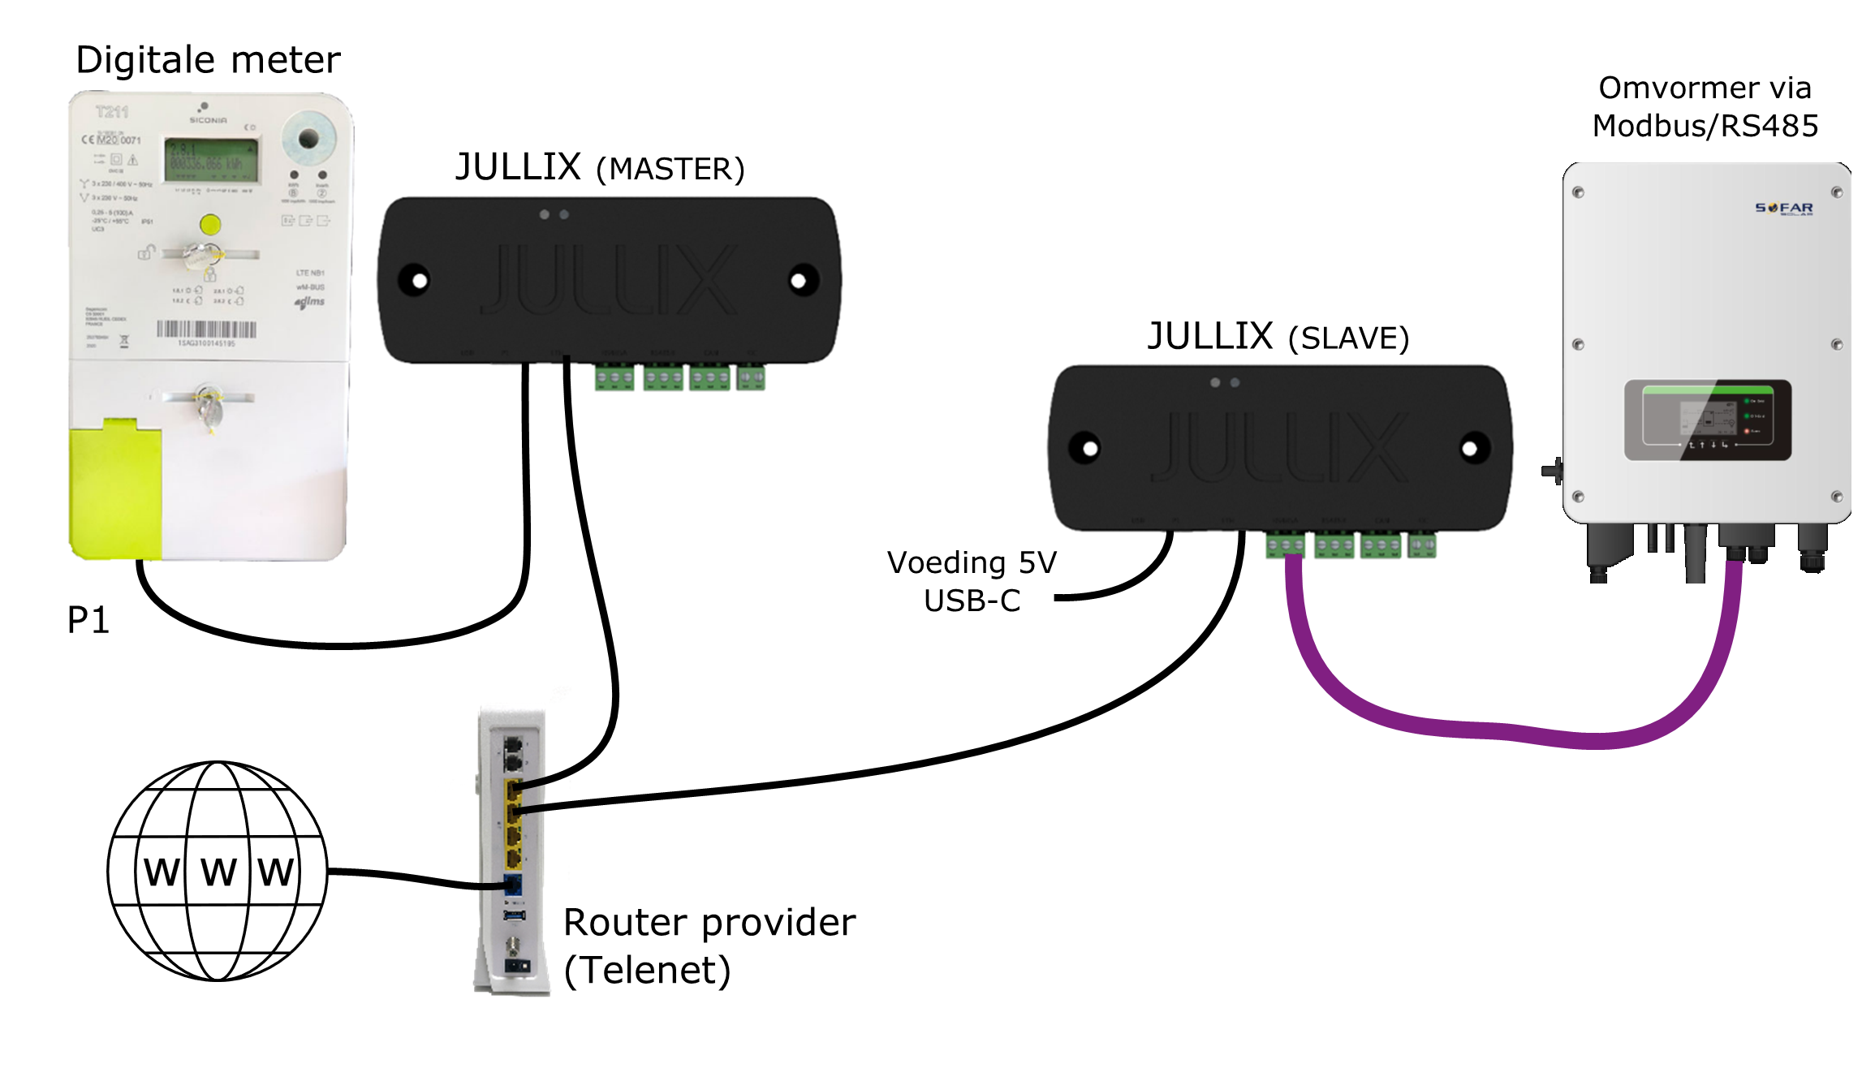
Via de router van de provider.
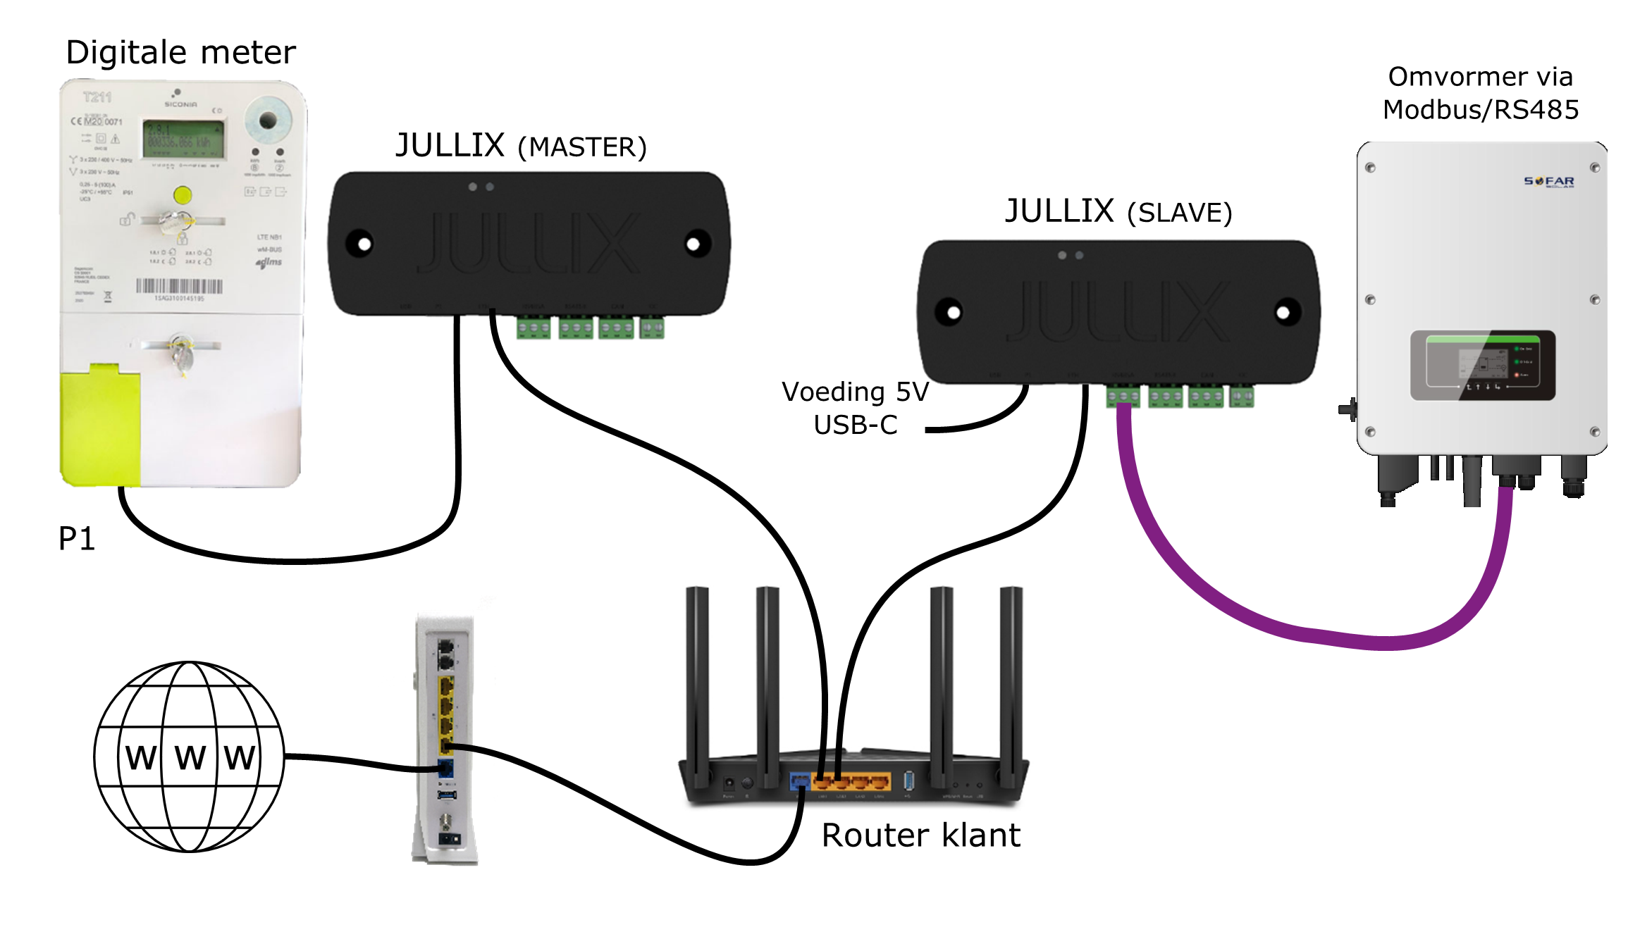
Via de router van de klant.
Als de Jullix, de digitale meter, de omvormers en eventuele extenders zijn aangesloten kan de Jullix geconfigureerd worden.

